D:\DATA\Tom\MyData\TFSoft\projekty-02-rozpracovane\GYM-Policka\009-EXPOZ-sablony-prac_listy_a_navody\logo EXPOZ.emfBiologie – úloha č. 10

Autor: Petr Tišl

Fermentace prakticky – výroba zázvorového piva

Cíle

Cílem úlohy je prakticky vyzkoušet fermentační proces na příkladu výroby zázvorového piva a změřit jak se mění koncentrace produktů kvašení (CO2 a alkoholu) v průběhu procesu.

Podrobnější rozbor cílů

Seznámíme žáky s teoretickým průběhem kvasného procesu. Diskutujeme o využití fermentačních procesů v praxi. Sledujeme změny koncentrací produktů v průběhu procesu, přičemž můžeme doplňkově měřit například teplotu nebo upravovat podmínky a nastavení (například množství cukru).

Zařazení do výuky

|  |  |
| --- | --- |
| RVP GV – VZDĚLÁVACÍ OBLAST | OČEKÁVANÉ VÝSTUPY |
| RVP GV – Člověk a příroda | * posoudí ekologický, zdravotnický a hospodářský význam hub a lišejníků * charakterizuje základní metabolické procesy a jejich význam |

Časová náročnost

Úloha vyžaduje poměrně náročnou přípravu a součinnost žáků. Samotná příprava včetně vypracování teoretických úkolů zabere dvě vyučovací hodiny. Pokus však vyžaduje další kontrolu a úkony podle návodu i v dalších dnech.

Mezipředmětové vztahy

Fermentační procesy jsou přirozeně spojeny s biochemickými tématy v chemii.

Zadání úlohy

Pokusíme se vytvořit zázvorové pivo a při jeho výrobě změřit aktivitu kvasinek při tomto procesu.

Pomůcky

**Materiál pro výrobu:** ostrý nůž, prkénko, škrabka na zeleninu nebo struhadlo, mačkátko na citron, velká lžíce, varná konvice, teploměr, mísa (objem nejméně 2l), čistá utěrka, trychtýř a jemné síto (k použití po kvašení), sklenice (objem 3 l), čistá plastová PET lahev s víčkem, 1 l vody, 150g zázvoru, citrón (bio nebo velmi důkladně umytý teplou vodou), 140 g cukru, 4 g vinného kamene (lze koupit v bio obchodech), 4 g sušeného nebo 8 g čerstvého droždí, je možné přidat koření podle své chuti nebo preference (skořice, hřebíček, badyán, pepř, chilli)

**Pomůcky pro měření:** PASCO senzory: plynný oxid uhličitý (PS-2110), ethanol (PS-2194), teploměr (PS-2135), PASCO SPARK datalogger, kuchyňské nebo laboratorní váhy, laboratorní stojan a držáky

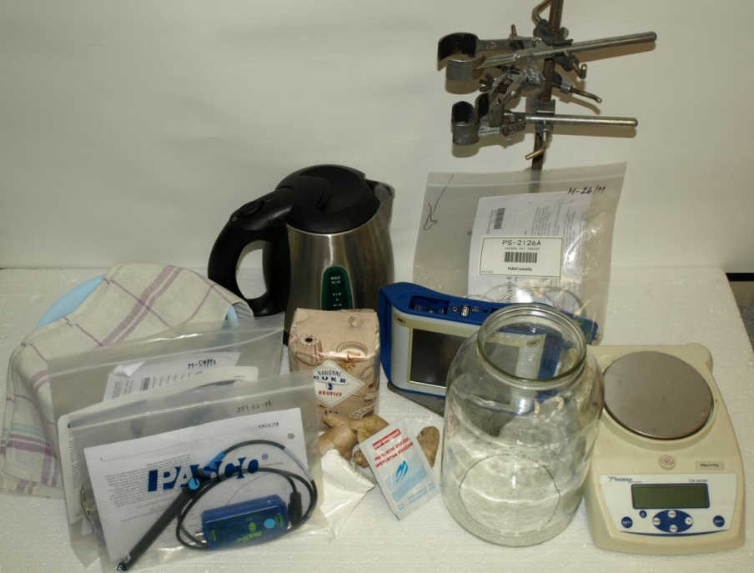

Obr. 1: Pomůcky a materiál před experimentem.

Technická úskalí, tipy a triky

Pekařské droždí je spíše náhražkou. Pokud máte možnost, obstarejte si kulturu kvasnic z pivovaru. Výsledek je výrazně lepší, ale s množstvím je nutno experimentovat. Podle zkušeností lze jako náhražku vinného kamene použít kypřicí prášek s vinným kamenem, který je snadněji dostupný - množství zhruba dvojnásobné.

Teoretický úvod

Termínem fermentace označujeme jak klasické anaerobní kvašení, tak ostatní aerobní mikrobiální procesy. Jde o běžné procesy, při kterých dochází k přeměně látek, nejčastěji činností mikroorganizmů. Typicky se jedná o metabolické (katabolické) reakce, při nichž vznikají ze složitějších látek jednodušší. Studium kvašení stálo u zrodu biochemie a následně biochemického oboru – enzymologie. Biochemie je tak jako vědní obor nedílně svázána se jménem Eduarda Buchnera, který získal za svůj objev „nebuněčného kvašení“ v roce 1907 Nobelovu cenu. Výroba určitých látek s využitím fermentace je historicky velice starou záležitostí. Např. nálezy kvasných nádob na víno pochází již z neolitu (dnešní Irán, Hajji Firuz Tepe, 8500 – 4000 let př. n. l.). Kvasné procesy jsou velice intenzivně využívány v potravinářství i dnes (při výrobě lihovin, piva, vína,kyselého zelí, octa, kynutého těsta, …).

Kvasinky jsou eukaryotické organizmy, které se při kultivaci rozmnožují nepohlavním (vegetativním) způsobem. Drožďárenské kvasinky mají typicky tvar vejčitý až kulovitý, podobně jako kvasinky pivovarské či lihovarské. Kvasinky se používají v celé řadě dalších odvětví od přípravy krmiv, hnojiv, ke kompostování, výrobě bioplynu až třeba po výrobu léčiv (např. inzulin produkovaný kvasinkami).

V našem experimentu si založíme kvasnou kulturu a budeme sledovat změny obsahu látek v průběhu kvasného procesu s využitím běžných pekařských kvasnic, které obsahují kvasinky rodu Saccharomyces cerevisiae. Zdrojem energie pro naši kulturu bude sacharóza. Z této organické, energeticky bohaté, látky získávají naše kvasinky energii. Sacharóza se tím pádem musí přeměnit na nějaké jednodušší látky. Konkrétně se jedná o ethanol a oxid uhličitý. Souhrnně můžeme tedy probíhající reakci zapsat:

C₆H₁₂O₆  →  2 CH₃CH₂OH + 2 CO₂

Podrobněji se na metabolické procesy podíváme na následujícím schématu (viz obr. 1). Prvním krokem je štěpení sacharózy na dva monosacharidy. Glukóza se následně odbourává procesem glykolýzy.

V průběhu glykolýzy získáme určité množství energie ve formě ATP a pyruvát (kys. pyrohroznovou). V případě anaerobní cesty se v prvním kroku pyruvát dekarboxyluje na acetaldehyd, což obstará enzym pyruvátdekarboxyláza. Druhým krokem je pak redukce acetaldehydu na ethanol, která se neobejde bez enzymu alkoholdehydrogenázy a redoxního koenzymu NADH.

Kvasinky mají ale ještě druhou možnost, protože jsou takzvaně „fakultativně anaerobní“. To znamená, že v podmínkách s dostatkem kyslíku mohou získávat energii podstatně efektivněji (metabolizmus probíhá aerobně). V tomto případě se pyruvát mění na acetyl koenzym A, který vstupuje do Krebsova cyklu (cyklu kyseliny citrónové, CKC). Zde vzniká opět určitý ekvivalent energie ATP a díky dekarboxylačním procesům také odpadní CO₂. Hlavním produktem, z pohledu získání energie, jsou ale molekuly NADH, které dále vstupují do dýchacího řetězce. Právě zde vstupuje do reakce kyslík a vzniká ATP a voda. (převzato podle Feltl, 2012)

Motivace

Tradice výroby nízkoalkoholických nápojů vznikla v Británii v 18. století. Vyráběly se nejčastěji doma jako nápoje pro děti, pro které byly alternativou k vodě, která byla často kontaminovaná škodlivými mikroorganismy. Jedná se vlastně o předchůdce dnešních sycených nealkoholických nápojů. Nápoje, které dnes můžeme koupit pod názvem „ginger beer“ případně „ginger ale“ jsou většinou právě přeslazené, sycené nealkoholické nápoje.

Bezpečnost práce

Jedná se o úlohu, která vyžaduje podrobné seznámení žáků s bezpečností a ochranou zdraví při práci – zejména s odkazem na důležitost dodržování pečlivé hygieny. Nápoj, který vyrábíte, bude ve finále obsahovat malé množství alkoholu (cca 0,5 – 2 % podle použitých kvasnic a stupně prokvašení), proto nedoporučujeme nápoj ochutnávat!

Technická úskalí, tipy a triky

Práci s ostrým nožem se lze vyhnout tak, že si zázvor přinesou do školy oloupaný nebo ho pouze po důkladném omytí nastrouhají se slupkou.

Příprava úlohy (praktická příprava)

Je dobré předem vytvořit skupiny a jasně rozdělit úkoly, nejlépe písemně. Zejména s ohledem na nutnost mít kompletní pomůcky a vybavení.

Zejména na počátku je třeba pracovat bez otálení, protože bude nutný dostatečný čas na zchladnutí roztoku.

Postup práce

1. Zázvor oloupejte a nastrouhejte do mísy.
2. Přidejte kůru z citrónu a citrónovou šťávu.
3. Přidejte ostatní ingredience kromě kvasnic a důkladně promíchejte.
4. Zalejte cca 1,2 l právě vroucí vody.
5. Přikryjte utěrkou a nechte vychladnout na cca 30 – 35 stupňů.
6. Máte čas na zpracování teoretických úkolů
7. Kvasnice rozmíchejte v malém množství teplé tekutiny a vmíchejte do základu.
8. Přikryjte čistou látkou a ponechte kvasit při pokojové teplotě cca 24 – 36 hodin. V této fázi je aktivita kvasinek nejvyšší a proto ji právě v tomto intervalu měříme.

|  |  |
| --- | --- |
| C:\tisl\Documents\EXPOZ šablony\Bi_01_doplněk_zázvorové pivo\Fermentace - foto - komplet\Upravené fotky\P1011856.JPG | C:\tisl\Documents\EXPOZ šablony\Bi_01_doplněk_zázvorové pivo\Fermentace - foto - komplet\Upravené fotky\P1011861.JPG |

Obr. 2: Příprava k měření.

1. Po této době sesbírejte pěnu a přeceďte přes plátno nebo husté síto do důkladně vyčištěné plastové lahve s ponechanou vzduchovou mezerou nejméně 5 cm.
2. Lahve s povoleným či proděravělým víčkem přesuňte do ledničky. Zde může tento nápoj vydržet maximálně 5 dní.

Technická úskalí, tipy a triky

Pokud bychom chtěli přesně měřit aktivitu kvasinek, patrně bychom celou sestavu (na obrázku 2) utěsnili. Pokud hledáte takovýto pokus, naleznete ho na <http://www.expoz.cz/material/fermentace>.

My však zkoušíme vytvořit reálnou potravinu, jejíž kvašení probíhá za přístupu vzduchu. Přesto je při měření vhodné zakrýt nádobu čistou utěrkou. Zpřesní to měření a je to vhodné i z hygienických důvodů.

Nastavení HW a SW

Po zapojení čidla do datalogeru provedeme výběr sledované hodnoty nebo hodnot z *nabídky měřených veličin* a vhodně si měření sestavíme z *nabídky aktivních polí*.

Použijeme tlačítko *nastavení vzorkování* a zvolíme vhodnou frekvenci. Vzhledem k dlouhodobosti měření volíme například 1/minutu.

Nastavíme u všech senzorů.

Vlastní měření (záznam dat)

1. Zapneme dataloger a připojíme čidla CO2 a ethanolu.
2. Na datalogeru tlačítkem „*sestavit*“ složíme měření CO2 (jako graf) a ethanolu (taktéž jako graf). Pomocí *nastavení vzorkování* pro měření rychlosti nastavíme frekvenci meření 1/minutu a můžeme vytvořit podmínku „*ukončit po*“ čase, který si zvolíme.

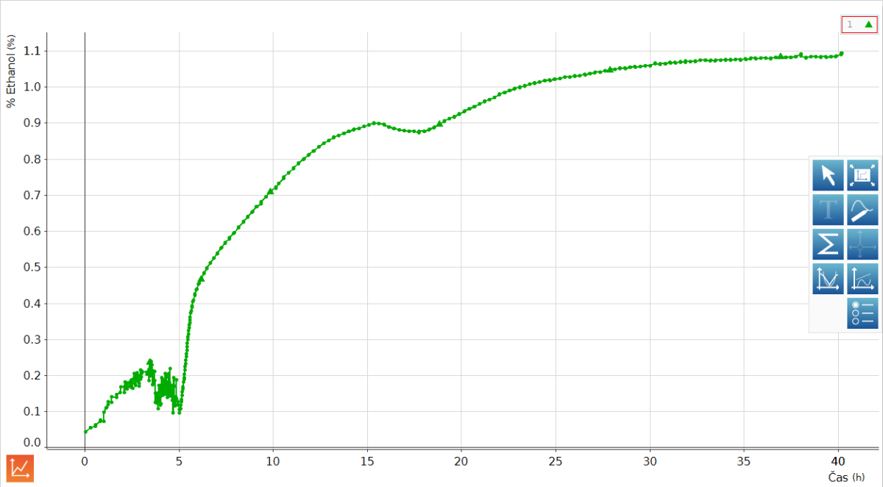

Obr. 2: Průběh koncentrace plynného ethanolu v čase.

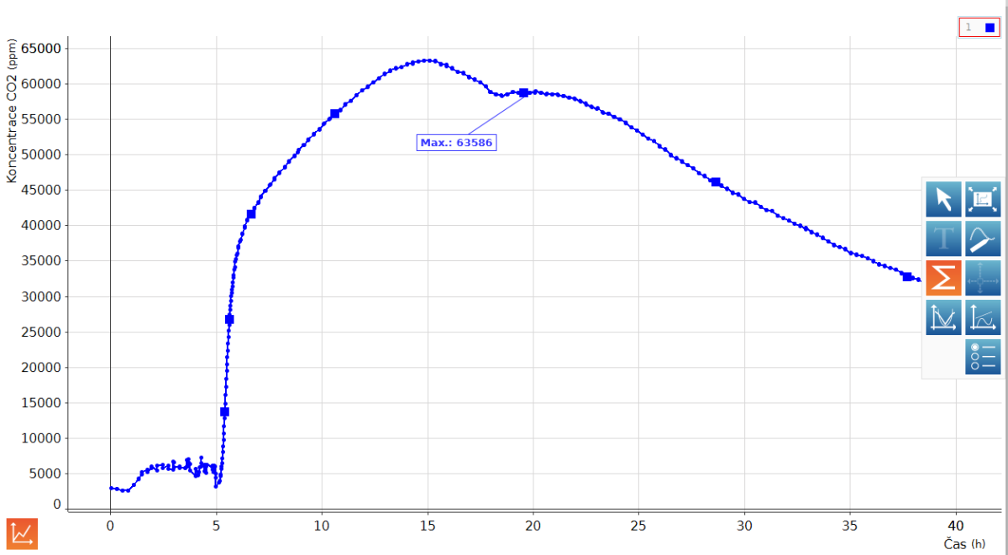

Obr. 3: Průběh koncentrace CO2 v čase.

Analýza naměřených dat

Analýza spočívá v zakreslení a popisu průběhu změn naměřených hodnot CO2 a ethanolu a uvědomění si vzájemného vztahu těchto dvou hodnot.

Hodnocení výsledků

Je vhodné znovu se žáky probrat metabolismus kvasinek. Co využívají jako zdroj energie? Jak ovlivňuje tyto procesy teplota? Ve výše prezentovaných grafech je například patrný pokles koncentrace CO2 i alkoholu mezi 15 a 20 hodinou měření – viditelná reakce na pokles teploty v budově v noci. Proč vzniká CO2 a ethanol?

Syntéza a závěr

V závěru popíšeme, jak se měnily hodnoty v čase. Kdy dostoupila koncentrace CO2 svého maxima a jak se dále chová obsah alkoholu? Proč? Jaké je praktické využití fermentace?

Použité zdroje

Feltl. T. (2012): Fermentace. (dostupné z <http://www.expoz.cz/material/fermentace> cit. 12. 12. 2012)

Madden, D. (2008): Ginger beer: a traditional fermented low-alcohol drink. (dostupné z <http://www.scienceinschool.org/2008/issue8/gingerbeer> cit. 1. 12. 2012)